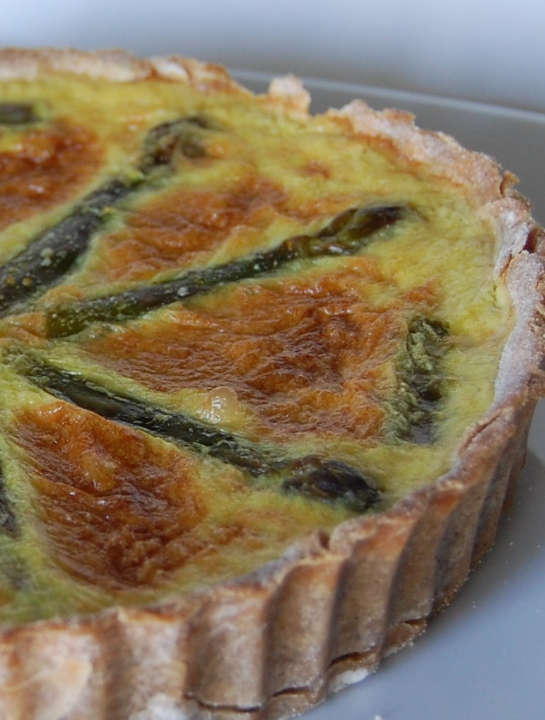 | TARTE AU JAMBON, CHÈVRE  ET ASPERGES, SANS GLUTEN
Foncer un moule à tarte de 8 pouces de diamètre (20 cm) et cuire à blanc à 350°F (180°C) pendant 5 minutes. Cette opération n'a pour but que de faire sécher la pâte. Réserver.
Pour la garniture au jambon, au chèvre et aux asperges :
- 75 g de fromage de chèvre non affiné, à pâte molle (la moitié d'un petit boudin de 150 g)
- 2 oeufs
- 1/2 tasse de lait de soya (125 ml)
- 1 c. à thé de poudre de cari
- 1/2 c. à thé de sel
- 1/4 de tasse de crème de soya Belsoy (60 ml)
- 1/4 de livre de jambon tranché mince (± 100 g)
- 7 ou 8 asperges
Faire cuire les asperges dans une casserole d'eau bouillante salée pendant 5 minutes. Les égoutter et les rincer à l'eau glacée. Les essorer sur un lige propre et sec. Réserver.
Sortir le fromage un peu à l'avance afin qu'il soit ramolli et malléable. Le mettre dans un grand bol et l'écraser à la fourchette. Ajouter les oeufs et bien battre à la mixette jusqu'à ce que le mélange soit homogène. Ajouter le lait de soya, la poudre de cari et le sel. Bien mélanger.
Étaler de minces tranches de jambon sur la croûte de tarte, ajouter les asperges cuites et bien égouttées, peu importe la façon, et recouvrir du mélange fromage/oeufs/lait. Enfourner 30 minutes. Pour vérifier la cuisson, insérer la lame d'un couteau et s'il en ressort sec, c'est cuit. Si non, remettre au four pour environ 5 minutes.

